2 класс
Все задания выполняй аккуратно и чётко, чтобы всё было разборчиво.
- Повтори правило: чистая кварта – 4 ступени, 2,5 тона, чистая квинта – 5 ступеней, 3,5 тона.
Не забывай, если ч.4 и ч.5 строятся от белой клавиши, то и вторая клавиша тоже будет белой, а если от чёрной, то и вторая клавиша будет чёрной (исключение ноты фа и си, в этих случая клавиши разные – чёрная и белая).
Продолжаем строить интервалы:
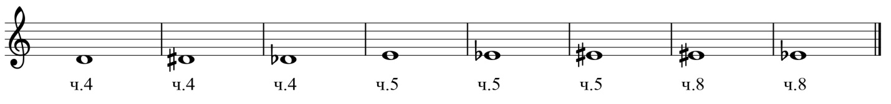
- Расставь тактовые чёрточки:
- Построй и подпиши тоническое трезвучие в тональностях G (соль мажор), B (си-бемоль мажор), D (ре мажор), F (фа мажор):
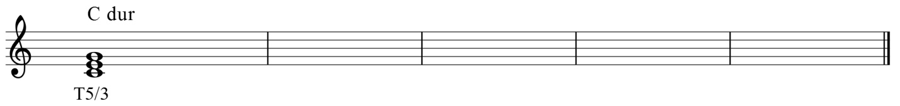

Родители могут помогать детям делать записи в тетрадь.

